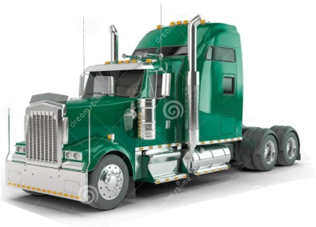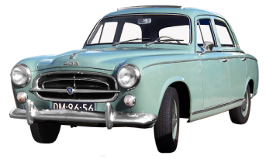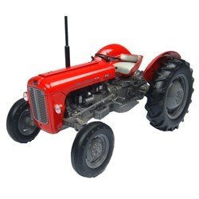

Buvette

Grillades

















Buvette

Grillades

Vide garage 5€

Vide garage 5€





Marque et type de véhicule:..........................................................................................................................

Nom :.............................................................................Prénom :.................................................................

Adresse :........................................................................................................................................................

Code postal: ......................................Ville :.................................................................................................

Tél.: ..................................................Email :................................................................................................

Envoyer à :M BOUILLON Jean-Jacques

39 le Gour

24120 PAZAYAC

Je soussigné(e),

Nom :.............................................................................Prénom :.................................................................

Né(e) le .............................................à Ville :.........................................................Dépt:.............................

Adresse :........................................................................................................................................................

Code postal: ......................................Ville :.................................................................................................

Tél.: ..................................................Email :................................................................................................ **Identité.:(photocopie obligatoire)** carte d’identité-passeport-permis de conduire*(rayez pièces inutiles)*

Numéro*:........................................................................................................................................................*

Délivrée le*:.....................................................*Par *:.......................................................................................*

**ATTESTATION pour les Particuliers**

***Déclare sur l'honneur:***

*- de ne pas être commerçant(e****)***

*- de ne vendre que des objets personnels et usagés(Article L 310-2 du code du commerce****)***

***-****De non-participation à 2 autres manifestations de même nature au cours de l’année civile.(Article R321-9 du Code pénal*)

Fait à ................................................le....................................Signature

**DECLARATION pour les Professionnels**

*N°. de RC ou extrait KBIS :.............................................................................de.......................................*

***Déclare sur l'honneur:***

*- être commerçant(e****)***

*- être soumis au régime de l'article L 310-2 du code du commerce*

*-tenir un registre d'inventaire, prescrit pour les objets mobiliers usagés (Article 321-7 du Code Pénal)*

Fait à ................................................le....................................Signature

Joindre règlement de 5 € par chèque **à l'ordre de Auto Retro Périgord Est** qui donne droit à 10 ml**, avant le 21 mai 2023**.

Envoyer à :M BOUILLON Jean-Jacques – 39 le Gour – 24120 PAZAYAC

***Nous vous informons que votre demande sera prise en charge uniquement si cette fiche d'inscription est correctement remplie avec document joint. (Photocopie pièce d'identité)***

Je soussigné(e),

Nom :.............................................................................Prénom :.................................................................

Né(e) le .............................................à Ville :.........................................................Dépt:.............................

Adresse :........................................................................................................................................................

Code postal: ......................................Ville :.................................................................................................

Tél.: ..................................................Email :................................................................................................ **Identité.:(photocopie obligatoire)** carte d’identité-passeport-permis de conduire*(rayez pièces inutiles)*

Numéro*:........................................................................................................................................................*

Délivrée le*:....................................................*Par *:........................................................................................*

**ATTESTATION pour les Particuliers**

***Déclare sur l'honneur:***

*- de ne pas être commerçant(e****)***

*- de ne vendre que des objets personnels et usagés(Article L 310-2 du code du commerce****)***

***-****De non-participation à 2 autres manifestations de même nature au cours de l’année civile.(Article R321-9 du Code pénal*)

Fait à ................................................le....................................Signature

**DECLARATION pour les Professionnels**

*N°. de RC ou extrait KBIS :.............................................................................de.......................................*

***Déclare sur l'honneur:***

*- être commerçant(e****)***

*- être soumis au régime de l'article L 310-2 du code du commerce*

*-tenir un registre d'inventaire, prescrit pour les objets mobiliers usagés (Article 321-7 du Code Pénal)*

Fait à ................................................le....................................Signature

Joindre règlement de 5 € par chèque **à l'ordre de Auto Retro Périgord Est** qui donne droit à 10 ml, **avant le 21 mai 2023**.

Envoyer à : M BOUILLON Jean-Jacques – 39 le Gour – 24120 PAZAYAC

***Nous vous informons que votre demande sera prise en charge uniquement si cette fiche d'inscription est correctement remplie avec document joint. (Photocopie pièce identité)***

Marque et type de véhicule ..........................................................................................................................

Nom :.............................................................................Prénom :.................................................................

Adresse :........................................................................................................................................................

Code postal: ......................................Ville :.................................................................................................

Tél.: ..................................................Email :................................................................................................

Envoyer à : M BOUILLON Jean-Jacques

39 le Gour

24120 PAZAYAC